2024-2025 учебный год
Отчет педагога начальной школы Л.В.Матвеевой «Музейно-экскурсионная деятельность, как способ развития нравственных, эстетических, духовных ценностей младших школьников.

03.10.2024г. Комната боевой и трудовой славы ГУ МЧС России по Волгоградской области расположен по адресу г. Волгоград, ул. 13-ая Гвардейской Дивизии, 15.
Ребята узнали историю пожаротушения в г.Волгограде и примерили обмундирование пожарников.

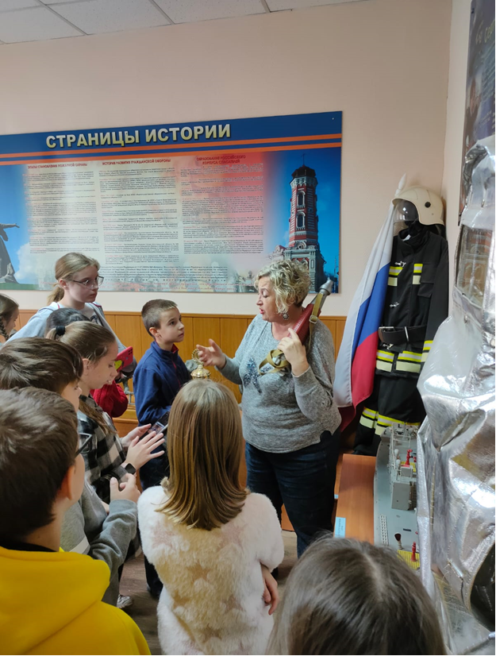

8.10.2024г. Экскурсия в «Средневековье» на территории храма Святых равноапостольных Константина и Елены находится в посёлке Краснооктябрьский города Волжского, ул. Кошевого, 7.
Ребята сражались на мечах, стреляли из лука, примеряли средневековые доспехи.
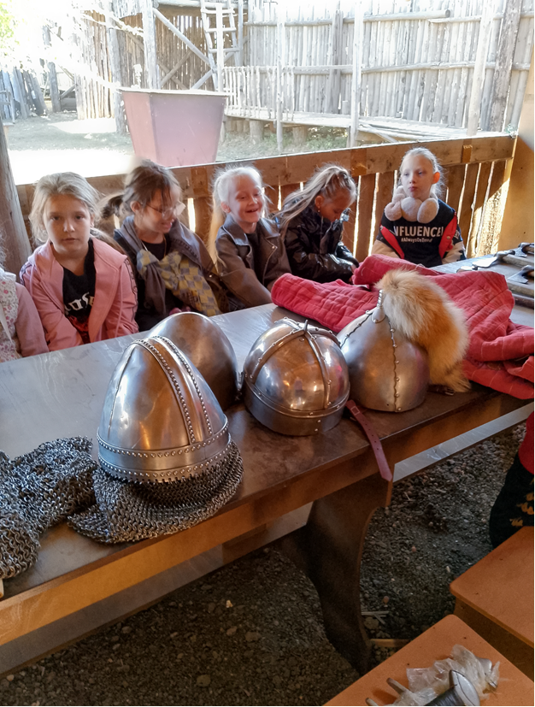

18.10.2024г. Музей русской сказки в Волгограде находится в Среднеахтубинском районе, в поселке Кировец.
Детство — это пора сказок!
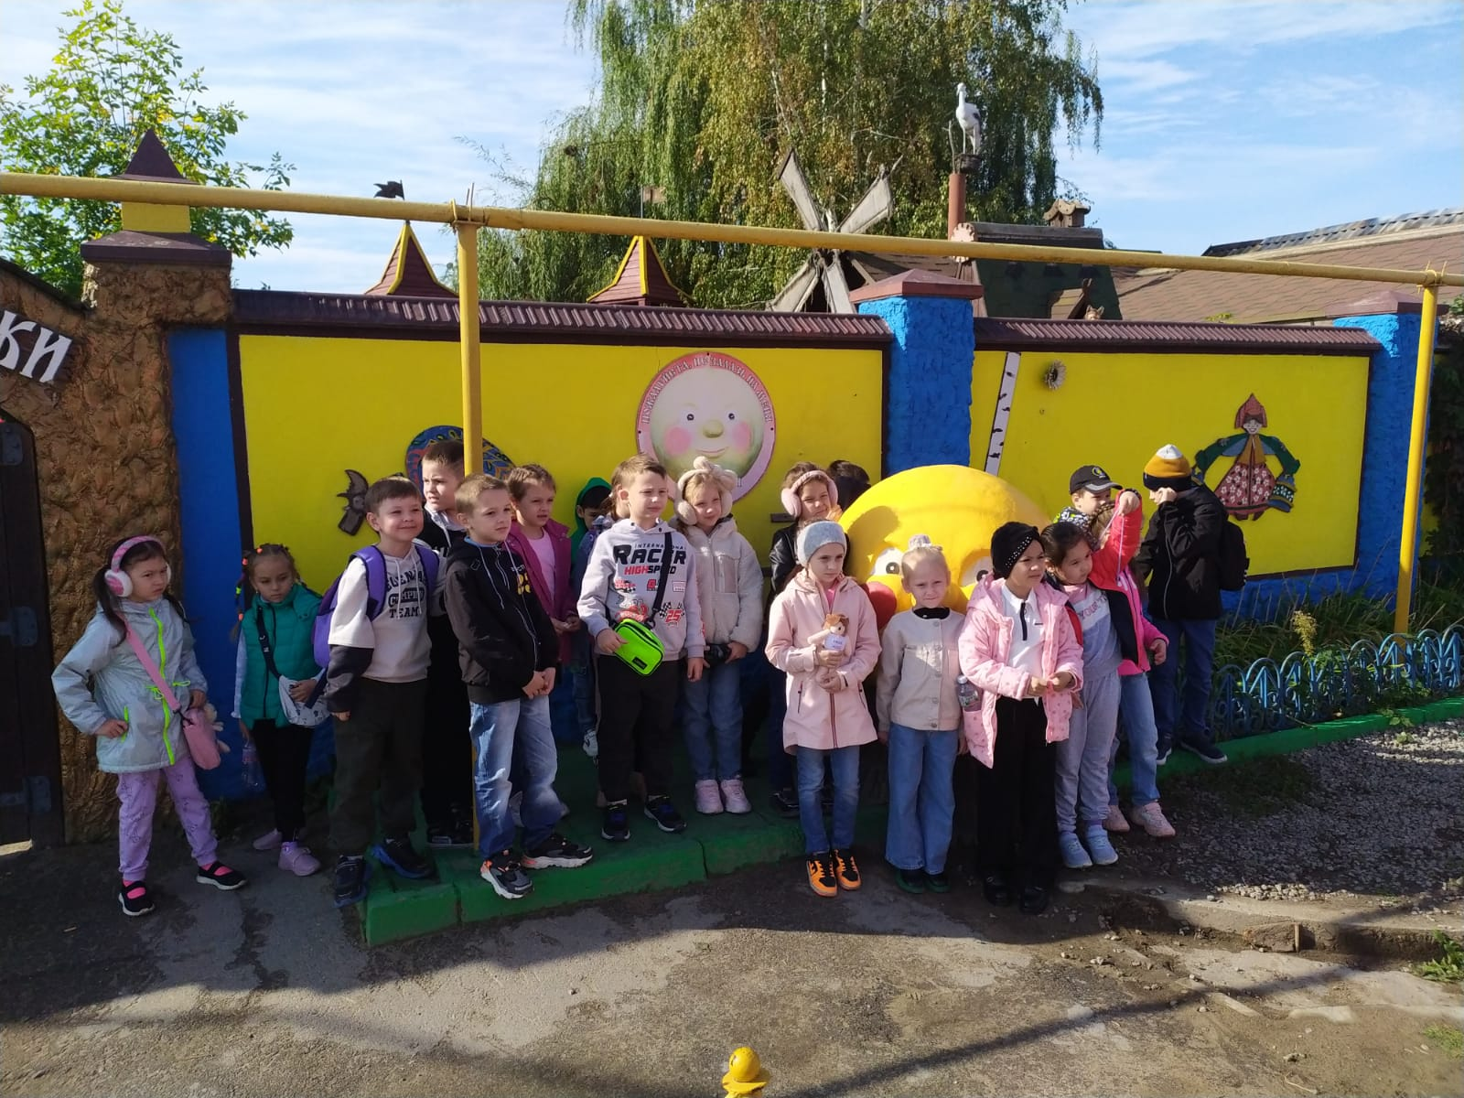

04.11.2024г. Музей ЦБ России г.Волгоград, пр. Ленина, д.18.
Что может быть интереснее денег и их истории

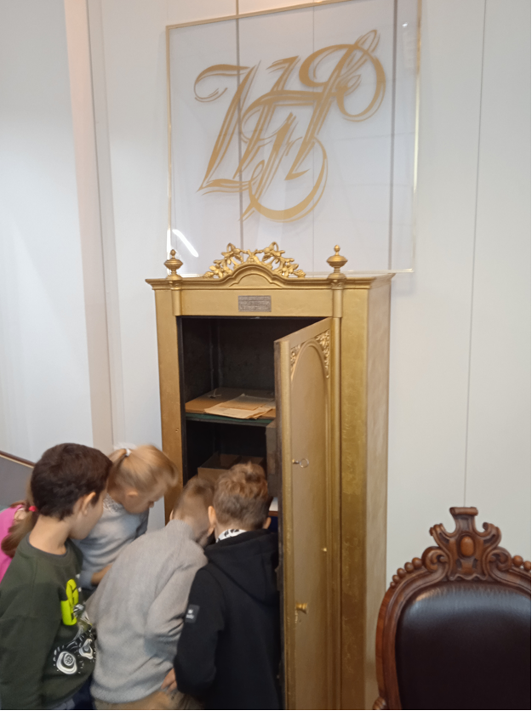

27.12.2024г. Музей истории города Волжского (Центр истории культуры) находится по адресу: ул. Энгельса,10.
В этом музее всегда по -домашнему тепло!

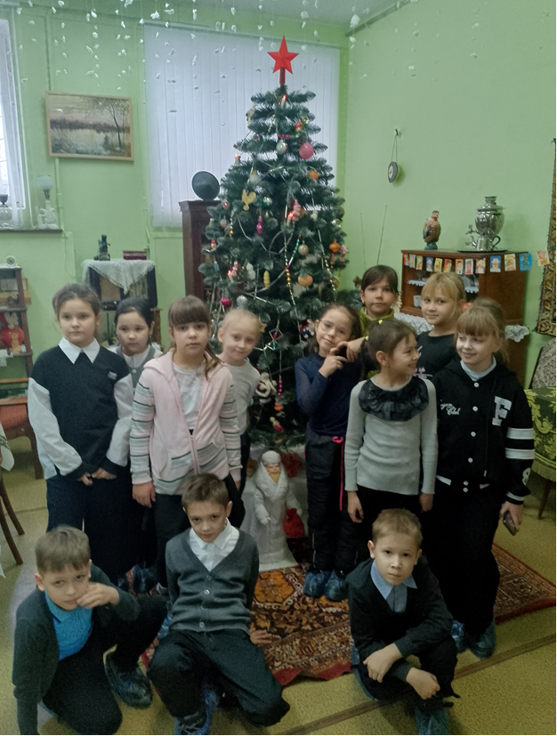

07.02.2025г. Музей «Экспозиция Бункер Сталинграда» по адресу Волгоград, улица КИМ,д.5.
Детям было очень интересно попробовать какие испытания пережили наши предки.

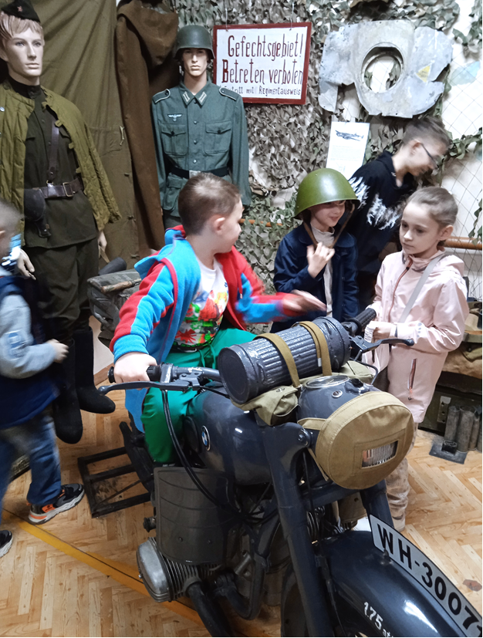

12.02.2025г. Приют для животных «Дино» по адресу Волгоградская область, Среднеахтубинский район, Краснослободское городское поселение, посёлок Вторая Пятилетка, улица Озерная, 1.
Это настоящий зоопарк. Здесь можно увидеть не только собак, но львов, енотов, лис и медведей.

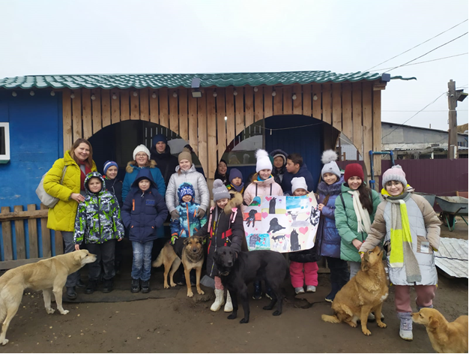

04.03.2025г. Парк культуры и отдыха «Волгоградский региональный ботанический сад» по адресу Волгоградская область, Волжский, Набережная улица, 2Л. Дети это цветы жизни! Как прекрасны цветы среди цветов!
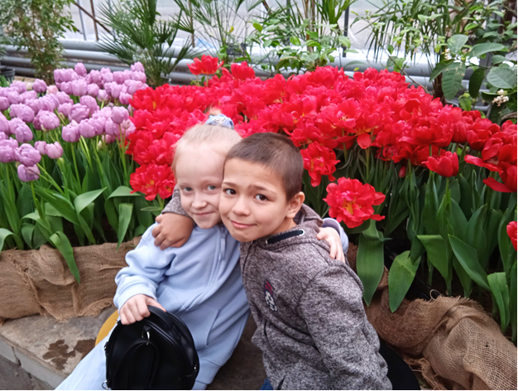

04.04.2025г. Музей поискового отряда ВоЛгА «Эхо войны» расположен в г. Волгоград, ул. Н.Отрады д.26. Этот музей запомнился душевностью и открытостью

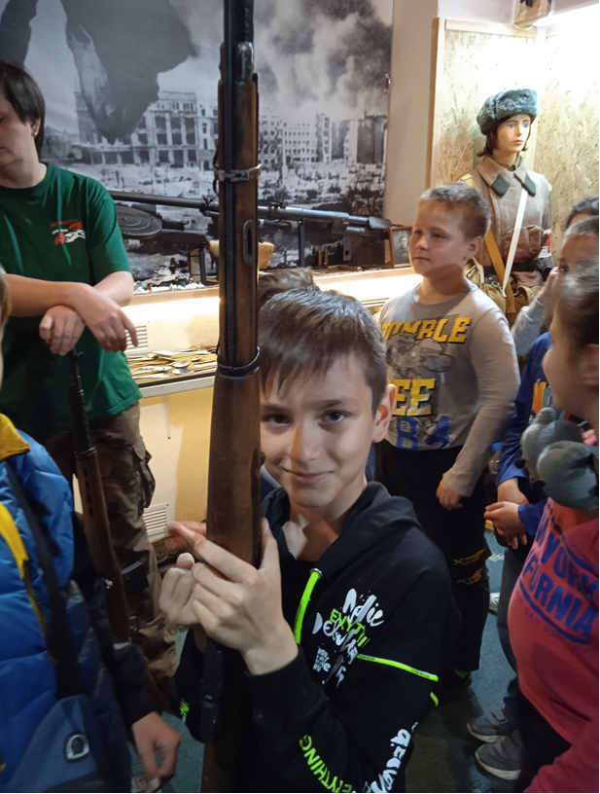

10.04.2025г. Исторический парк "Россия – Моя история", иммерсивная экскурсия–спектакль «Степная трава пахнет порохом», посвящённая истории мемориала " Солдатское поле". История девочки Милы тронула детей до слёз.





